מטלת מנחה (ממ"ן) 12
הקורס: 04101 - אשנב למתמטיקה
חומר הלימוד למטלה: יחידות 4,2
מספר השאלות: 3 | משקל המטלה: 3 נקודות
סמסטר: 2009ב | מועד הגשה: 12.4.2009

קיימות שתי חלופות להגשת מטלות:
- שליחת מטלות באמצעות מערכת המטלות המקוונת באתר הבית של הקורס
- שליחת מטלות באמצעות הדואר או הגשה ישירה למנחה במפגשי ההנחיה
הסבר מפורט ב"נוהל הגשת מטלות מנחה"

שאלה 1 (30 נקודות)
יהיו 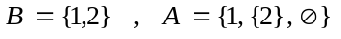.
- רשום את 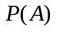 ואת 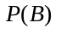 בעזרת צומדיים.
- רשום את 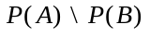 ואת 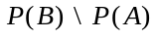.
- רשום את 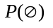 ואת 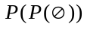. האם קבוצות אלה שקולות? נמק!

שאלה 2 (40 נקובות)
הוכח כי לכל שלוש קבוצות A, B ו-C מתקיים:
- .
- אם 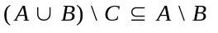 , אז 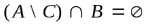.
- אם 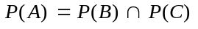 , אז 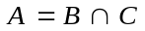.
- 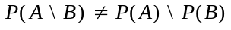.

שאלה 3 (30 נקובות)
- תהי קבוצה שבה לפחות שני איברים ועליה מוגדרת פעולה בינרית באופן הבא:
לכל 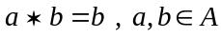.
בדוק אם הפעולה מקיימת את תכונות הסגירות, הקיבוציות, החילופיות, ואם קיים ב- איבר נטרלי ביחס לפעולה זו. נמק תשובותיך.
- תהי קבוצה לא ריקה. על הקבוצה 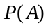 מגדירים פעולה בינרית כך:
לכל 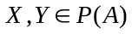, 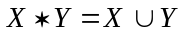.
בדוק אם הפעולה מקיימת את תכונות הסגירות, הקיבוציות והחילופיות, אם קיים ב- איבר נטרלי ביחס ל- ואם לכל איבר ב- יש נגדי ביחס לפעולה זו. נמק תשובותיך.

